ОРУЖЕЙНЫЕ СЕЙФЫ, производство (Россия) и сейфы производства Германии

Оружейные сейфы
- Предназначены для хранения огнестрельного оружия.
- Устойчивость к взлому: ГОСТ Р 50862-2005, класс 0.
- Оборудованы патронным отделением, запирающимся на ключ и ложементами для ружей (кроме «Чирок» и «Воробей»).
- Сейфы соответствуют (по заключению НИЦ «Охрана» МВД РФ) требованиям МВД РФ к хранению огнестрельного оружия.
- Сейфы VALBERG серии САПСАН, САФАРИ и АРСЕНАЛ комплектуются ключевыми замками KABA MAUER (Германия) или электронными замками PS 300 (Промет, Россия).
- Сейфы AIKO серии БЕРКУТ, КРЕЧЕТ, СОКОЛ, ЧИРОК и ВОРОБЕЙ комплектуются двумя ключевыми замками.
- Оружейные сейфы производства FORMAT (Германия) спроектированы в соответствии с нормами VDMA 24992, Class B.
- Комплектуются ключевыми или электронными замками + ключевой замок.

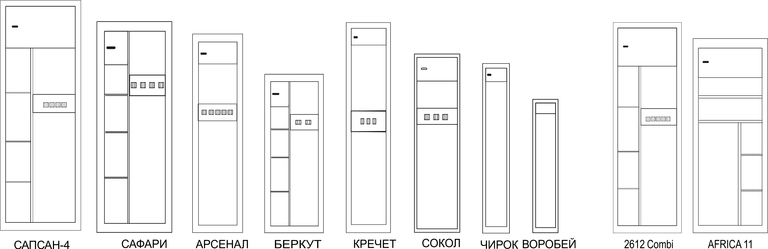

Модель | Размеры внешние, мм |  |  | Размеры внутренние, мм |  |  | Комплектация |  |  |  | Вес, кг | Объем, л | Цена, руб.
Модель | выс, мм | шир, мм | глуб, мм | выс, мм | шир, мм | глуб, мм | кодовый замок | ключевой замок | количество стволов | Патронное отделение | Вес, кг | Объем, л | Цена, руб.
Оружейные сейфы производства ПРОМЕТ (Россия)
САПСАН | 1650 | 600 | 460 | 1390 | 594 | 398 | Эл. | 1 | 4 | 219/594/376 | 165 | 329/49 | 29 900
САФАРИ | 1500 | 450 | 350 | 1495 | 290 | 287 | - | 1 | 4 | 240/153/202 | 88 | 125/7 | 17 990
САФАРИ EL |  |  |  |  |  |  | Эл. | - |  |  |  |  | 21 990
АРСЕНАЛ | 1404 | 354 | 350 | 1254 | 348 | 287 | - | 1 | 5 | 141/348/273 | 80 | 125/13 | 14 990
АРСЕНАЛ EL |  |  |  |  |  |  | Эл. | - |  |  |  |  | 18 990
БЕРКУТ | 1230 | 400 | 300 | 1227 | 397 | 251 | - | 2 | 2 | 222/149/207 | 45 | 115/6 | 8 990
КРЕЧЕТ | 1500 | 300 | 285 | 1484 | 297 | 265 | - | 2 | 3 | 146/257/147 | 23 | 116/6 | 5 990
СОКОЛ | 1385 | 300 | 285 | 1368 | 297 | 265 | - | 2 | 3 | 146/257/147 | 22 | 107/6 | 4 590
ЧИРОК | 1252 | 263 | 183 | 1236** | 257 | 178 | - | 2 | 1 | 147/257/147 | 14 | 56/6 | 3 490
ВОРОБЕЙ | 1002 | 263 | 183 | 986* | 257 | 178 | - | 2 | 1 | 147/257/147 | 12 | 45/6 | 2 590
* - Высота основного отделения (линейный размер от поверхности дна до патронного отделения) – 838 мм
** - Высота основного отделения (линейный размер от поверхности дна до патронного отделения) – 1088 мм

Оружейные сейфы производства Германии
2612 Combi | 1500 | 550 | 350 | 1234 | 544 | 280 | - | 1 | 5 |  | 125 | 228 | 48 400
2612 Combi EL | 1500 | 550 | 350 | 1234 | 544 | 280 | Эл. | 1 | 5 |  | 125 | 228 | 73 300
AFRIKA 11 | 1456 | 500 | 410 | 1250 | 480 | 320 | - | 1 | 11 |  | 125 | 192 | 61 400
AFRIKA 11 EL | 1456 | 500 | 410 | 1250 | 480 | 320 | Эл. | 1 | 11 |  | 125 | 192 | 94 500

